6行5列的迷宫，1是墙，左上入口，右下出口

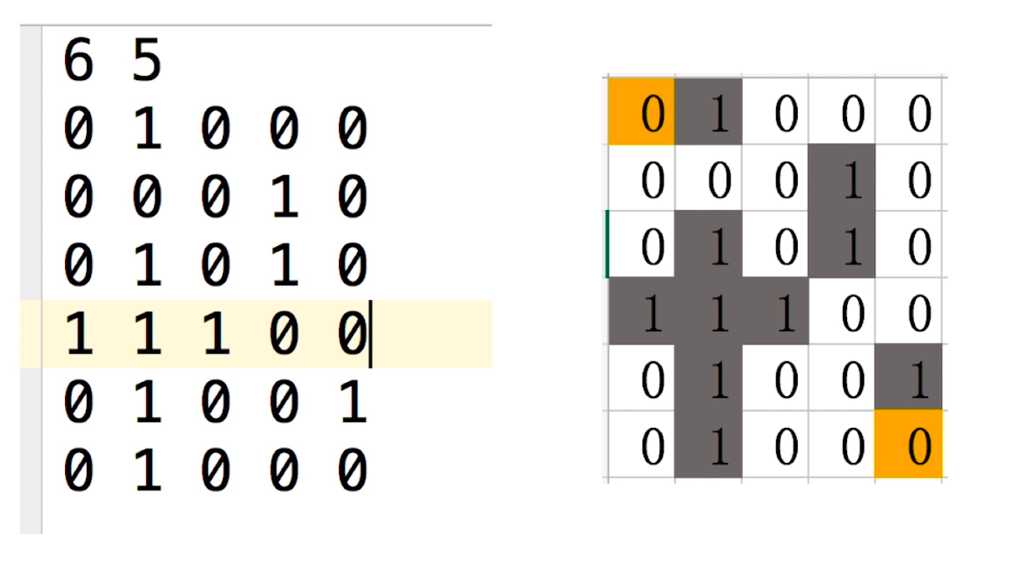

0是起点，1,2,3为对应步数能探索到的区域

**每个节点都有3个状态：已经发现未探索、已探索、未发现**

**先把同步数的节点探索完毕再探索高步数的节点，这就是广度优先（确保能以最短路线找到出口）；**如果先探索高步数的节点，就是深度优先

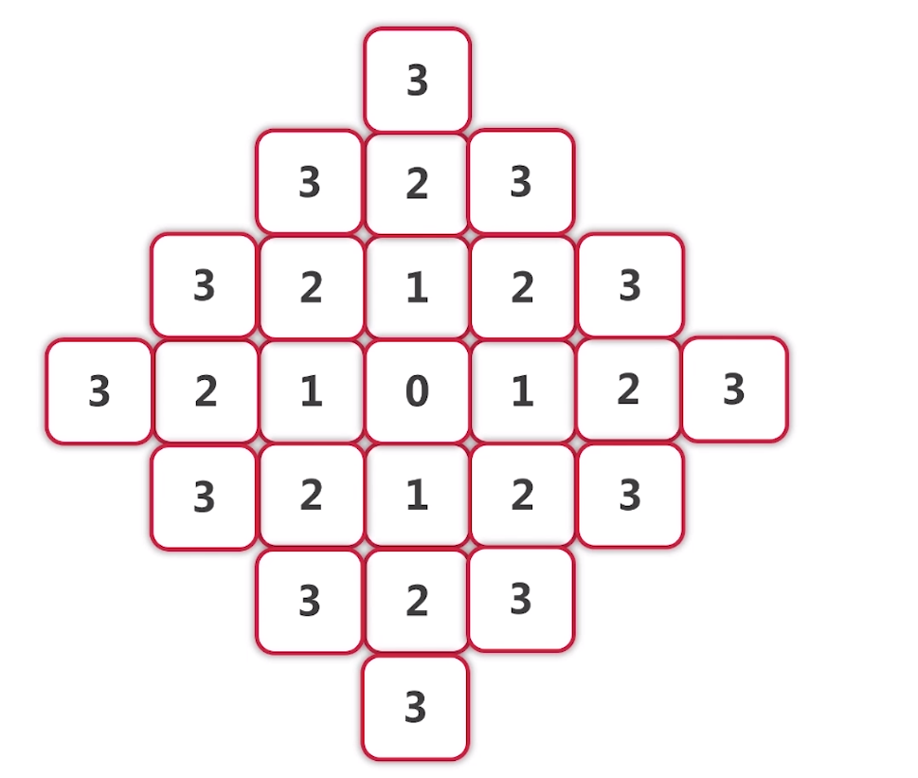

把已经发现未探索的点按顺序放进队列，依次探索

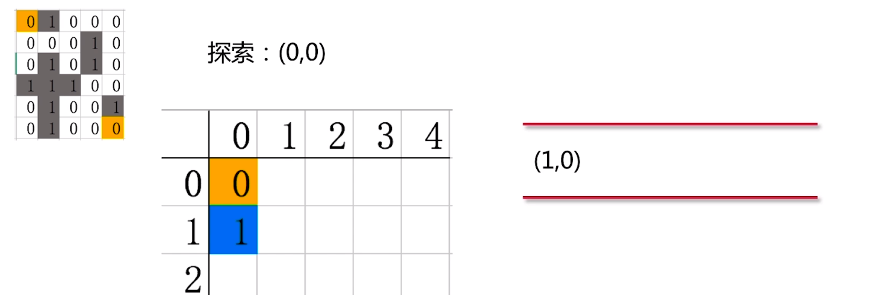

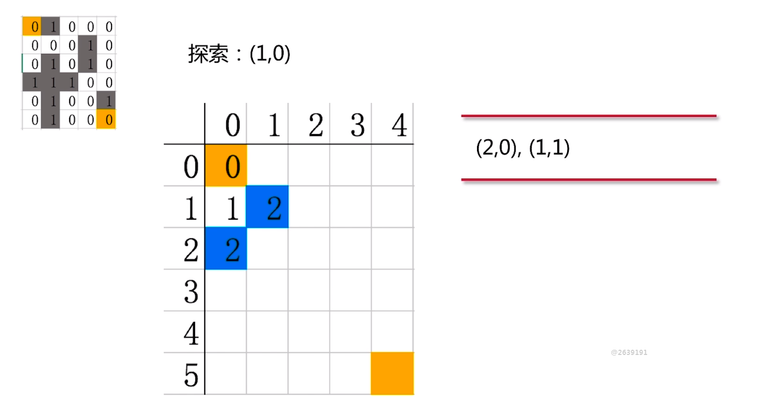

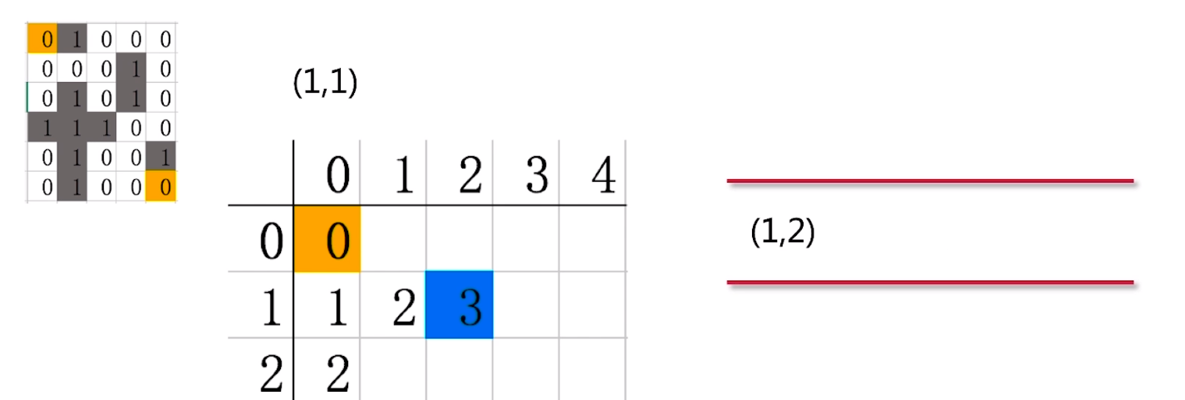

走到最后的状态

